1. La suma de las cantidades e importe total de todas las entregas realizadas durante el 97

SET DATEFORMAT dmy

SELECT SUM(Cantidad) as 'Total Vendido', SUM(Cantidad*Costo + Cantidad*Costo*0.01*PorcentajeImpuesto) as 'Monto'

FROM Entregan E, Materiales M

WHERE E.Clave=M.Clave AND E.Fecha BETWEEN '01/01/1997' AND '31/12/1997'

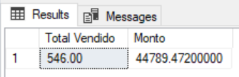

La sentencia regresa 1 fila

1. Para cada proveedor, obtener la razón social del proveedor, número de entregas e importe total de las entregas realizadas.

SELECT RazonSocial, count(Fecha) as 'Numero de entregas', SUM(Cantidad*Costo + Cantidad*Costo*0.01*PorcentajeImpuesto) as 'Monto'

FROM Entregan, Materiales, Proveedores

WHERE Entregan.Clave=Materiales.Clave AND Entregan.RFC=Proveedores.RFC

GROUP BY RazonSocial

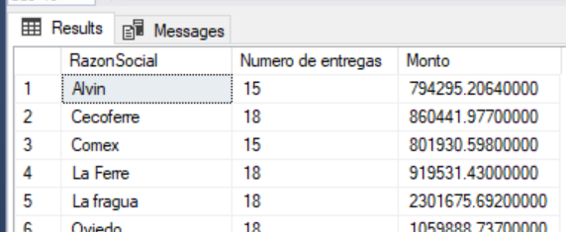

La sentencia regresa 8 filas

1. Por cada material obtener la clave y descripción del material, la cantidad total entregada, la mínima cantidad entregada, la máxima cantidad entregada, el importe total de las entregas de aquellos materiales en los que la cantidad promedio entregada sea mayor a 400.

CREATE VIEW InfoMateriales

as SELECT E.Clave as 'Clave', M.Descripcion as 'Descripcion', sum(Cantidad) as 'Total Vendido', min(Cantidad) as 'Venta Minima', max(Cantidad) as 'Venta maxima', count(fecha) as 'Veces Entregado'

FROM Entregan E, Materiales M

WHERE E.Clave=M.Clave

GROUP BY E.Clave, Descripcion

SELECT DISTINCT I.Clave, I.Descripcion, [Total Vendido], [Venta Minima], [Venta maxima], ([Total Vendido]*Costo+[Total Vendido]*Costo*0.01*PorcentajeImpuesto) as 'Monto'

FROM InfoMateriales I, Materiales M, Entregan E

WHERE [Total Vendido]/[Veces Entregado] > 400 AND I.Clave=M.Clave AND M.Clave=E.Clave

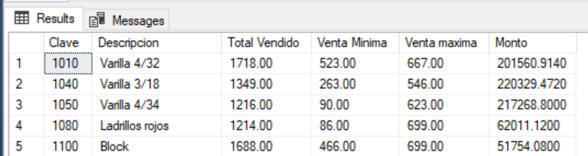

La sentencia regresa 15 filas

1. Para cada proveedor, indicar su razón social y mostrar la cantidad promedio de cada material entregado, detallando la clave y descripción del material, excluyendo aquellos proveedores para los que la cantidad promedio sea menor a 500.

CREATE VIEW MatProm

AS SELECT RFC, Clave, avg(Cantidad) as 'Cantidad Promedio'

FROM Entregan

GROUP BY Clave,RFC

SELECT P.RazonSocial, MP.Clave, M.Descripcion

FROM MatProm MP, Materiales M, Proveedores P

WHERE MP.Clave=M.Clave AND MP.RFC=P.RFC AND [Cantidad Promedio] > 500

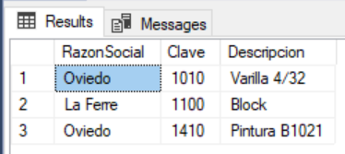

La sentencia regresa 3 filas

1. Mostrar en una solo consulta los mismos datos que en la consulta anterior pero para dos grupos de proveedores: aquellos para los que la cantidad promedio entregada es menor a 370 y aquellos para los que la cantidad promedio entregada sea mayor a 450.

SELECT P.RazonSocial, MP.Clave, M.Descripcion

FROM MatProm MP, Materiales M, Proveedores P

WHERE MP.Clave=M.Clave AND MP.RFC=P.RFC AND [Cantidad Promedio] > 450

UNION

SELECT P.RazonSocial, MP.Clave, M.Descripcion

FROM MatProm MP, Materiales M, Proveedores P

WHERE MP.Clave=M.Clave AND MP.RFC=P.RFC AND [Cantidad Promedio] < 370

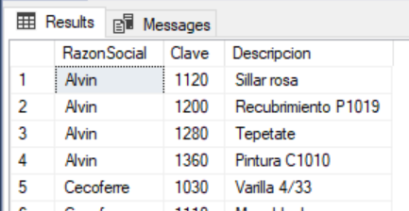

La sentencia regresa 34 filas

1. Considerando que los valores de tipos CHAR y VARCHAR deben ir encerrados entre apóstrofes, los valores numéricos se escriben directamente y los de fecha, como '1-JAN-00' para 1o. de enero del 2000, inserta **cinco** nuevos materiales

INSERT INTO Materiales(Clave,Descripcion,Costo,PorcentajeImpuesto)

VALUES(1440,'Tubo PVC', 30, 3)

INSERT INTO Materiales(Clave,Descripcion,Costo,PorcentajeImpuesto)

VALUES(1450,'Yeso', 100, 3.1)

INSERT INTO Materiales(Clave,Descripcion,Costo,PorcentajeImpuesto)

VALUES(1460,'Tablaroca', 452, 3.2)

INSERT INTO Materiales(Clave,Descripcion,Costo,PorcentajeImpuesto)

VALUES(1470,'Plastico', 315, 3.3)

INSERT INTO Materiales(Clave,Descripcion,Costo,PorcentajeImpuesto)

VALUES(1480,'Metal', 262, 3.4)

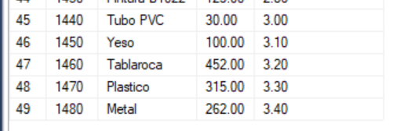

1. Clave y descripción de los materiales que nunca han sido entregados.

SELECT Clave, Descripcion

FROM Materiales

WHERE Clave NOT IN

(SELECT Clave FROM Entregan)

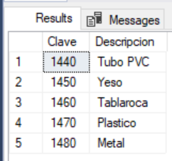

La sentencia regresa los 5 registros que añadí

1. Razón social de los proveedores que han realizado entregas tanto al proyecto 'Vamos México' como al proyecto 'Querétaro Limpio'.

SELECT RazonSocial

FROM Proveedores

WHERE RFC IN

(SELECT RFC

FROM Entregan E, Proyectos P

WHERE E.Numero=P.Numero AND P.Denominacion='Vamos Mexico')

AND RFC IN

(SELECT RFC

FROM Entregan E, Proyectos P

WHERE E.Numero=P.Numero AND P.Denominacion='Queretaro limpio')

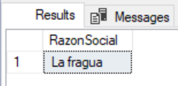

La sentencia regresa 1 fila

1. Descripción de los materiales que nunca han sido entregados al proyecto 'CIT Yucatán'.

SELECT Descripcion

FROM Materiales

WHERE Clave NOT IN(

SELECT Clave

FROM Entregan E, Proyectos P

WHERE E.Numero=P.Numero AND P.Denominacion='CIT Yucatan')

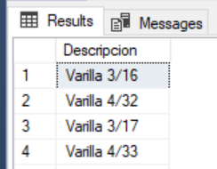

La sentencia regresa 45 filas

1. Razón social y promedio de cantidad entregada de los proveedores cuyo promedio de cantidad entregada es mayor al promedio de la cantidad entregada por el proveedor con el RFC 'VAGO780901'.

SELECT P.RazonSocial, avg(Cantidad) as 'Cantidad Promedio'

FROM Entregan E, Proveedores P

WHERE P.RFC=E.RFC

GROUP BY RazonSocial

HAVING avg(Cantidad) >

(SELECT avg(Cantidad)

FROM Entregan

WHERE RFC='VAGO780901'

GROUP BY RFC)

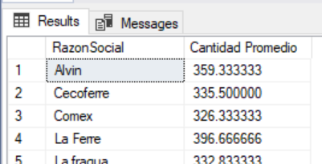

La sentencia regresa 8 filas

1. RFC, razón social de los proveedores que participaron en el proyecto 'Infonavit Durango' y cuyas cantidades totales entregadas en el 2000 fueron mayores a las cantidades totales entregadas en el 2001.

CREATE VIEW Cant2000

AS SELECT E.RFC as 'RFC', RazonSocial, sum(Cantidad) as 'Ventas Totales'

FROM Entregan E, Proveedores P

WHERE E.RFC=P.RFC AND fecha BETWEEN '01/01/2000' AND '31/12/2000'

GROUP BY E.RFC, RazonSocial

CREATE VIEW Cant2001

AS SELECT E.RFC as 'RFC', RazonSocial, sum(Cantidad) as 'Ventas Totales'

FROM Entregan E, Proveedores P

WHERE E.RFC=P.RFC AND fecha BETWEEN '01/01/2001' AND '31/12/2001'

GROUP BY E.RFC, RazonSocial

CREATE VIEW May00

AS SELECT C.RFC AS 'RFC'

FROM Cant2000 C, Cant2001 D

WHERE C.RFC=D.RFC AND C.[Ventas Totales] > D.[Ventas Totales]

SELECT P.RFC, RazonSocial

FROM Proveedores P, Entregan E, Proyectos Pr

WHERE P.RFC=E.RFC AND E.Numero=Pr.Numero AND Pr.Denominacion='Infonavit Durango' AND E.RFC IN

(SELECT RFC FROM May00)

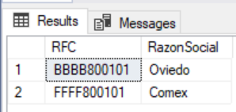

La sentencia regresa 2 filas